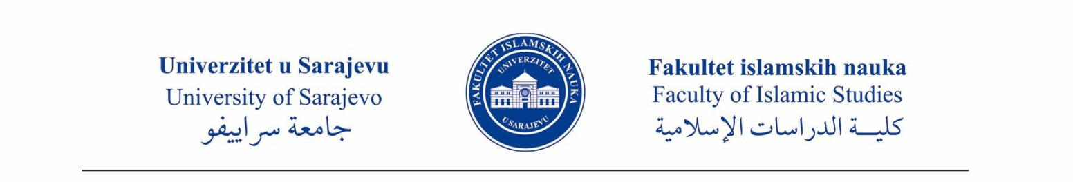
Broj: 03-05-150/26

Datum: 09.02.2026. godine

OBAVJEŠTENJE

O ZAKAZIVANJU PREZENTACIJE RADNE VERZIJE DOKTORSKE DISERTACIJE

U skladu sa članom 38. Pravila studiranja za treći ciklus studija na Univerzitetu u Sarajevu, zakazuje se prezentacija radne verzije doktorske disertacije pod naslovom Naučno tumačenje Kur՚ana u periodici Islamske zajednice u 20. stoljeću kandidata mr. Nevzeta Porića za ponedjeljak, 16. februar 2026. godine, u 11:00 sati, u prostorijama Dekanata Fakulteta islamskih nauka Univerziteta u Sarajevu,

pred Komisijom u sastavu:

- dr. Almir Fatić, redovni profesor, predsjednik,

- dr. Enes Karić, profesor emeritus, mentor i član,

- dr. Rifet Šahinović, vanredni profesor, komentor i član,

- dr. Amrudin Hajrić, redovni profesor, član,

- dr. Nedžad Grabus, redovni profesor, član,

- dr. Zehra Alispahić, vanredna profesorica, zamjenski član.

Nakon obavljenog zadatka, Komisija će sačiniti i podnijeti svoj izvještaj sa odgovarajućim prijedlozima Vijeću doktorskog studija Fakulteta islamskih nauka Univerziteta u Sarajevu.

Predsjednik Vijeća doktorskog studija
Prof. dr. Almir Fatić

Dostavljeno:
1x Oglasna tabla Fakulteta islamskih nauka
1x Oglasna tabla Univerziteta u Sarajevu

Fakultet islamskih nauka u Sarajevu–Ćemerlina 54, 71000 Sarajevo – Bosna i Hercegovina

Tel: +387 (0)33 251-011 • Fax: +387 (0)33 251-044 • www.fin.ba• e-mail: fin@fin.ba

